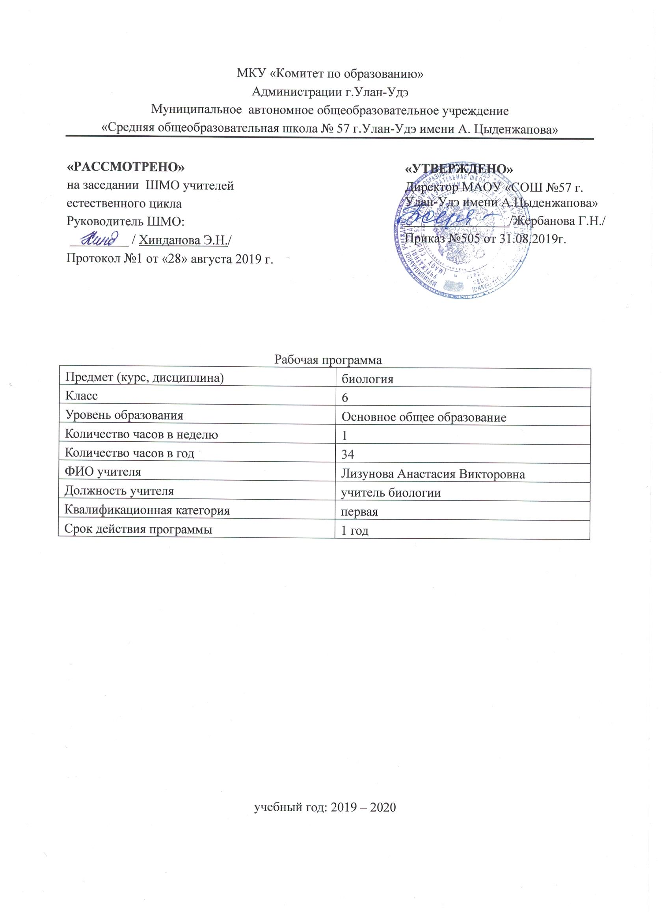

Пояснительная записка

Рабочая программа по биологии для 6 классов составлена в соответствии с правовыми и нормативными документами:

* Федеральный Закон от 29.12. 2012 г. № 273-ФЗ «Об образовании в Российской Федерации» (с изменениями);
* Федеральный государственный образовательный стандарт основного общего образования, утвержденным приказом Министерства образования и науки Российской Федерации от 17.12.2010 № 1897 (далее – ФГОС основного общего образования) (в ред. Приказов Министерства образования и науки Российской Федерации от 29.12.2014 N 1644, от 31.12.2015 N 1577);
* Приказ Министерства просвещения Российской Федерации от 08.05.2019 г. №233 «О внесении изменений в федеральный перечень учебников, рекомендуемых к использованию при реализации имеющих государственную аккредитацию образовательных программ начального общего, основного общего, среднего общего образования, утвержденный приказом Министерства просвещения Российской Федерации от 28.12.2018 г. №345.

Рабочая программа по предмету биологии создана на основе программы общеобразовательных учреждений «Биология. Живой организм» под редакцией Н.И.Сонин, В.И. Сонина, М.: Дрофа, 2014 год.

УМК: под редакцией Сонина В.И, Сонин Н.И.

Программа отводит 34 часов из расчёта 1 час в неделю.

Цель: Повышение качества и эффективности получения и практического использования знаний.

Задачи:- систематизация знаний об объектах живой и неживой природы, их взаимосвязях, полученных в процессе изучения предмета «Окружающий мир.1-4 классы»;

- развитие познавательных интересов, интеллектуальных и творческих способностей учащихся;

- формирование первичных умений, связанных с выполнением практических и лабораторных работ;

- воспитание ответственного и бережного отношения к окружающей природе, формирование экологического мышления.

Обучение биологии в 6 классе должно быть направлено на достижение обучающимися следующих **личностных результатов**:

* знание основных принципов и правил отношения к живой природе, основ здорового образа жизни;
* реализация установок здорового образа жизни;
* сформированность познавательных интересов и мотивов, направленных на изучение живой природы; анализировать, сравнивать, делать выводы и др.; эстетического отношения к живым объектам.

**Метапредметными результатами** освоения учениками 6 класса программы по биологии являются:

* + - овладение составляющими исследовательской и проектной деятельности, включая умения видеть проблему, ставить вопросы, давать определения, понятия, наблюдать, проводить эксперименты, делать выводы.
    - умение работать с разными источниками биологической информации(в тексте учебника, биологический словарях и справочниках), анализировать и оценивать информацию.
    - способность выбирать целевые и смысловые установки в своих действиях и поступках по отношению к живой природе, здоровью.
    - умение использовать речевые средства для дискуссии, сравнивать разные точки зрения, отстаивать свою позицию.

**Предметными результатами** освоения учениками 6 класса программы по биологии являются:

* выделение существенных признаков биологических объектов (отличительных признаков живых организмов; клеток и организмов растений, животных, грибов и бактерий; организма человека; видов, экосистем; биосферы) и процессов (питания, дыхания, выделения, транспорт веществ, рост, развитие, размножение, регуляция жизнедеятельности организмов).
* приведение доказательств взаимосвязи человека и окружающей среды; необходимости защиты окружающей среды;
* объяснение роли биологии практической деятельности людей; роли различных организмов в жизни человека; значение биологического разнообразия для сохранения биосферы;
* различие на таблицах частей и органоидов клетки; на живых объектах и таблицах органов цветкового растения, органов и систем органов животных; съедобных и ядовитых грибов; опасных для человека растения и животных;
* сравнение биологических объектов и процессов, умение делать выводы на основе сравнения;
* выявление взаимосвязей между особенностями строения клеток, тканей, органов, системой органов и их функциями;
* овладение методами биологической науки: наблюдения и описания биологических объектов; постановка биологических экспериментов и объяснение их результатов.

Тематическое планирование

|  |  |  |  |
| --- | --- | --- | --- |
| № | Наименование разделов и тем | Всего часов | Контроль |
| 1 | Строение и свойства живых организмов | 10 | Опрос |
| 2 | Жизнедеятельность организма | 24 | Опрос, тест |
|  | Итого | 34 |  |

Содержание учебного предмета

|  |  |  |  |  |
| --- | --- | --- | --- | --- |
| № п/п | Наименование раздела/темы | Кол-во часов | Содержание | Планируемые результаты  обучения |
| 1. | Строение и свойства живых организмов | 10 | Строение растительной и животной клетки. Деление клетки. Митоз.  Мейоз и их биологическое значение. Ткани растений. Ткани животных. Органы цветкового растения. Корень. Побег. Стебель. Передвижение веществ по стеблю. Лист. Цветок. Плоды. Органы и системы органов животных. | Ученик научится:  -выделять и формулировать познавательную цель, структурировать знания,  -составлять план и последовательность действий,  -сравнивать свой способ действия с эталоном,  -определять цели и функции участников, способы взаимодействия,  -планировать общие способы работы,  -испытывать учебно-познавательный интерес к новому учебному материалу и способам решения новой задачи. |
| 2. | Жизнедеятельность организма | 24 | Питание. Особенности питания растительного организма. Особенности питания животных. Пищеварение и его значение. Дыхание растений. Дыхание животных. Передвижение веществ в растительном организме. Передвижение органически веществ в животном организме. Выделение у растений, грибов и животных. Обмен веществ у растений и животных. Опорные системы животных. Опорные системы растений. Движение. | Ученик получит возможность:  -выполнять учебно-познавательные действия в материализованной и умственной форме,  -осуществлять поиск и выделение необходимой информации,  -раскрывать сущность воздушного и почвенного питания растений,  -обосновывать биологическую роль зелёных растений в природе.  -определять последовательность промежуточных целей с учетом конечного результата,  -предвосхищать результат и уровень усвоения,  -осуществлять для решения учебных задач операции анализа, синтеза, сравнения и классификации.  -формировать экологическое сознание и позитивное отношение к органическому миру. |

|  |  |  |
| --- | --- | --- |
| **ДОКУМЕНТ ПОДПИСАН ЭЛЕКТРОННОЙ ПОДПИСЬЮ** | | |
| **СВЕДЕНИЯ О СЕРТИФИКАТЕ ЭП** | | |
| Сертификат | 603332450510203670830559428146817986133868575777 | |
| Владелец | Жербанова Галина Николаевна | |
| Действителен | С 20.04.2021 по 20.04.2022 | |